16 апреля в школе № 1557 прошло образовательное мероприятие — интеллектуальная игра «По странам и континентам»
17.04.2025
17.04.2025
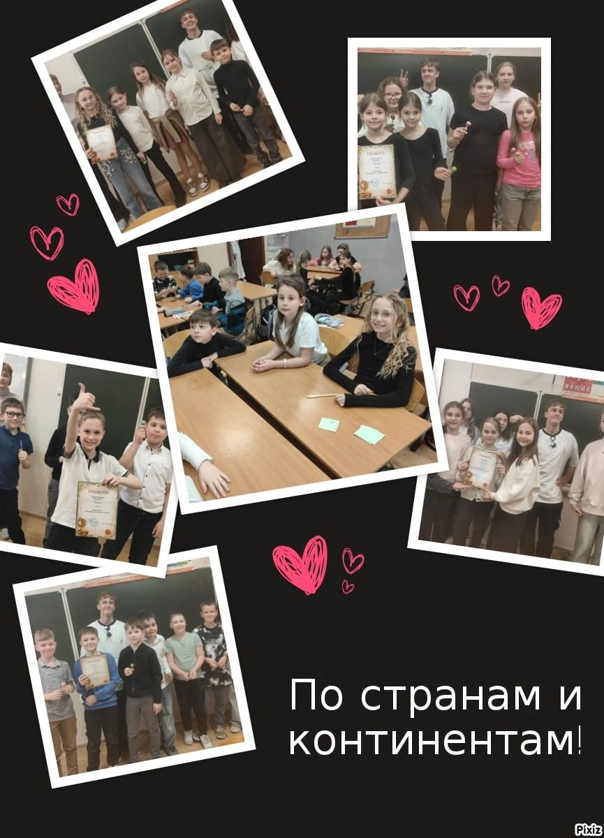
16 апреля в школе № 1557 в районе Савелки города Москвы прошло образовательное мероприятие для третьих классов — интеллектуальная игра «По странам и континентам», стилизованная под викторину «Что? Где? Когда?». Мероприятие было организовано комиссией по делам несовершеннолетних и защите их прав (КДНиЗП), а проводили его члены всероссийской молодежной инициативы «Движение Первых». В игре ученикам предлагалось ответить на вопросы географии, культуры и достопримечательностей мирового мира, что способствовало развитию командной работы, критического мышления и любознательности. Участники с энтузиазмом справлялись с заданиями, демонстрируя свои знания и реакцию.

Фото КДНиЗП района Савелки

Адрес страницы: http://savelki.mos.ru/presscenter/news/detail/12920010.html
Управа района Савелки города Москвы

